APUNTES LAUNCHPAD PAPERS
Recompensas mayores estan en las zonas de mayor riesgo, ¿Cómo saber cual zona tiene mas riesgo que otra?
Obstaculo es todo lo que daña al jugador o interrumpe su flujo (un huevo entre plataforma tambien lo es)
Plataforma: el avatar puede caminar encima con seguridad, tiene fricción, pendiente, tamaño, puede moverse
La clave central de launchpad es el ritmo, define toda la geometría del nivel basada en el ritmo, un nivel es un conjunto de estructuras generadas en base al ritmo y que se unen, entre medio pueden haber espacios muertos, es decir, donde no hay acción o ritmo que seguir
Grupo de ritmo: geometría basada en un ritmo que está sujeta a restricciones físicas del juego
Se unen los grupos de ritmo con plataformas seguras (pausas o tiempos muertos que yo habia dicho). Y se arman varios candidatos, de ahí se elige
Finalmente se aplican Pasadas globales: Como el algoritmo realiza todo por tramos o grupos, no hay una visión global. Por lo que las monedas se asignan de forma global por el nivel, no por tramos, pone monedas fáciles y difíciles. Desde la plataforma mas baja se da una base como “nivel de mar” para que el nivel tenga sentido visual
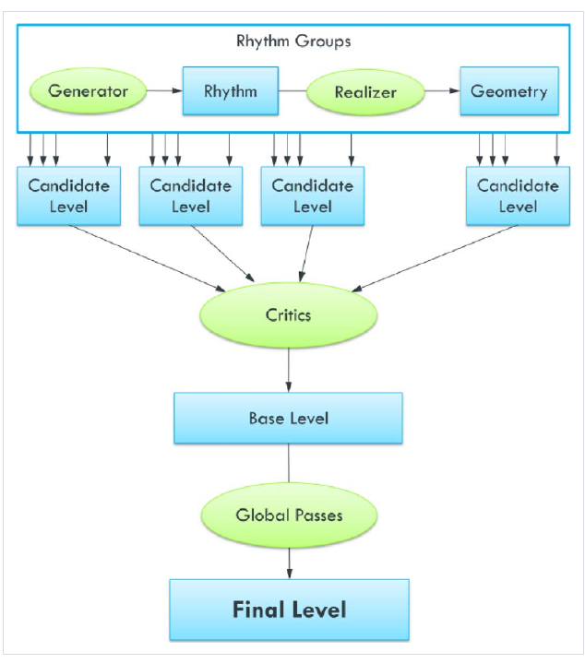
Launchpad usa ritmos: un tramo de tiempo (p. ej. 10 s) donde el generador ubica beats según tipo, densidad y longitud. El ritmo tiene dos capas simultáneas: una de movimiento (caminar o esperar, que cubre todo el tramo) y una de saltos (instantes en que el jugador salta, clasificados en corto, medio o largo según cuánto mantiene el botón). Para cada salto, la geometría se elige según el tiempo que el avatar pasa en el aire (p. ej. hueco plano 0,5 s, resorte 1,5 s). Si con esa geometría el avatar no alcanza a aterrizar antes del siguiente beat, esa opción se descarta y se usa otra que sí quepa. Así, todos los niveles son jugables por construcción y no hace falta probarlos después. Scene Stitching, en cambio, verifica la jugabilidad a posteriori con un agente A*.
Lo que se descarta no es el salto, sino una opción de geometría para ese salto. Toma el salto del segundo 2. El siguiente es en el segundo 4, así que hay 2 s de ventana para que el avatar salte, vuelva al suelo y esté listo:
- Un hueco plano lo tiene 0,5 s en el aire: aterriza en 2,5. Cabe.
- Un resorte lo tiene 1,5 s en el aire: aterriza en 3,5. También cabe.
Si el siguiente salto fuera en el segundo 3, el resorte aterrizaría en 3,5, cuando el ritmo exige saltar de nuevo en el 3. El jugador tendría que saltar estando en el aire, y no existe doble salto. Por eso el resorte se elimina para ese salto y se usa el hueco plano. No tiene que ver con caer en un obstáculo: el problema es que el jugador no podría seguir el ritmo.
Sobre Scene Stitching, ojo: sí considera la jugabilidad, pero la verifica después. Corre un agente A* sobre cada nivel y usa eso como restricción del algoritmo evolutivo. Launchpad, en cambio, la asegura por construcción.
Hay dos capas, una de saltos y otra de caminar. Si hay una pausa en la capa de caminar es porque el jugador se tiene que quedar quieto en esa situación puntual.
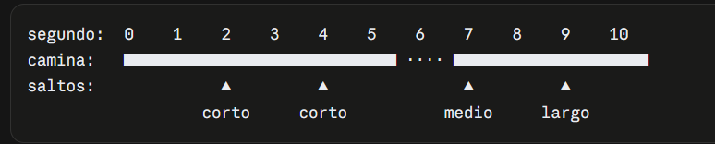
Finalmente la secuencia de ritmo termina con un descanso, las plataformas de descanso se unen para hacer niveles grandes

Paso 2: Utilizar heurísticas globales para filtrar los mejores niveles
Usa críticos o jueces (son criterios) que los evalúan en cada crítico y les asignan un puntaje a los niveles generados, al final sacan el que tiene mejor puntaje.
Crítico 1: El diseñador hace una línea de cómo quiere que sea el nivel, sinusoidal, lineal creciente, lineal decreciente, horizontal, etc etc. Luego se mide la tendencia del nivel con la línea diseñada y eso entrega un puntaje. El que minimice la distancia promedio a la línea del diseñador gana
Critico 2: El diseñador indica con que frecuencia quiere cada elemento (50% huecos, 20% plataformas, 10% resortes) Y luego con una distribución xi cuadrado se mide que tan cerca se encuentra eso de lo deseado, es estadístico mas cercano a cero gana.

Crítico 3: Se pondera la suma del critico 1 y 2, ya que no tiene sentido por ejemplo un nivel que sea todo de bajada y tenga mucho resorte, entonces esa suma entrega el critico 3

Paso 3: Pasadas globales
Suelo común: atan todas las plataformas a un plano de suelo según la plataforma mas baja
Decoracion con monedas: Lo ponen entre saltos con huecos. Hay ciertos juegos donde sería mejor hacerlo durante la construcción de la geometría, sobre todo si las moendas son fundamentales o muy importantes para la jugabilidad

Evaluacion:
Launchpad no favorece exploración, tipo darte vuelta y buscar otros caminos, favorece un speed up del nivel
Se mide la indulgencia del nivel: que tan perdonador o fácil es, se mide en base a huecos, enemigos, caídas, resortes, stompers, entre otros
Se mide la distancia de edición de levenshtein, es decir, cuantos cambios hacen falta de un nivel para llegar a otro. Eso mide como lo “distintos” que son los niveles. Así se pueden agrupar niveles que tienen poca distancia de cambios entre sí y detectar patrones en su generación
Los patrones que emergieron son:
- Niveles poco indulgentes
- Niveles muy lineales
- Patrones de escaleras ascendentes
- Muchos stompers: El exceso de stompers se debe a que el patron espera–movimiento–espera (plataforma movil) tambien contiene un espera-movimiento (stomper), asi que el stomper puede elegirse en ambos casos.
Launchpad genera niveles de plataformas 2D a partir de una comprensión formal del diseño de
niveles, da al diseñador control mediante parámetros con un efecto claro, y garantiza jugabilidad.
El paper además propone un método para analizar y visualizar la expresividad de un generador, y
muestra que Launchpad tiene un amplio rango expresivo dentro de su dominio.
• Fortaleza: separar ritmo y geometría asegura el ritmo deseado y la jugabilidad.
• Fortaleza: mínima autoría manual (componentes básicos, no trozos de niveles).
• Limitación: solo niveles de una celda (sin caminos múltiples, secretos ni disparadores).
• Lección metodológica: el análisis de rango expresivo destapó sesgos (linealidad, stompers,
escaleras) originados en detalles de implementación.

APUNTES DE PAPER SCENE STITCHING
PCG orientada a la experiencia, empieza desde la experiencia del usuario y sigue hacia cómo conseguirla
Busca recrear la misma experiencia de mecánicas de niveles anteriores, pero hacerlo con nuevas geometrías
Usa algoritmo FI-2Pop para seleccionar la mejor secuencia de escenas
El algoritmo empieza por ambos extremos: Una solución infactible (que es imposible jugar ese nivel) intenta satisfacer restricciones, Una solución factible optimiza la dificultad
Se ejecuta un agente A* sobre el nivel completo, que usa un algoritmo genético y va agregando, quitando, moviendo, modificando escenas hasta lograr el objetivo.

APUNTES APARTE
WFC sirve como solver de CSP para hacer scene stitching con escenas prearmadas
La idea de todos en general es: Maximizar las mecánicas/escenas coincidentes con la objetivo y minimizar las “emergentes” no deseadas.

Para describir el problema de generación procedural de contenido enfocado en plataformas para videojuegos 2d, utilizaremos como referencia el ejemplo de Super Mario Bros. El problema que surge en este tipo de videojuegos es cómo colocar las diferentes plataformas, obstáculos, enemigos, monedas y resortes dentro de un nivel maximizando la cercanía con los parámetros entregados por el diseñador del problema y asegurando la restricción de que el nivel debe ser jugable.
En estos videojuegos se definen ciertos elementos que son relevantes para el problema: El ávatar que es…, un obstáculo que es .., un enemigo que es .., una recompensa que es … y un hueco que es … \cite{Smith2011Launchpad}. Esto aplica al caso Super Mario Bros (1985), pero en otro videojuegos los elementos pueden variar, a pesar de que generalmente utilizan un enfoque similar
Un nivel jugable constituye una solución de este problema, el enfoque utilizado en las soluciones algorítmicas existentes dividen el problema en 2 partes distintas: creación de escenas y agrupación de escenas.
La creación de escenas se basa en crear etapas dentro de un nivel, las cuales tienen un principio y fin, y deben ser anexables entre ellas. Una escena se constituye por obstáculos, plataformas seguras, huecos, monedas (pueden o no ser parte de una escena) y enemigos. Las escenas se suelen crear de dos formas distintas: (1) A mano por los diseñadores o (2) Mediante un algoritmo basado en ritmo \cite{Smith2011Launchpad}
La agrupación de escenas por su parte, es el procedimiento en donde se anexan las diferentes escenas previamente creadas. El resultado de anexar las diferentes escenas es un nivel, pero, ¿Cómo garantizan los diferentes algoritmos la calidad de ese nivel? ¿Qué entendemos por calidad?
Existen algoritmos que evalúan heurísticas tales como: linealidad, cercanía con los parámetros solicitados por el diseñador, indulgencia \cite{Smith2011Launchpad},
La calidad de un nivel se puede modelar mediante restricciones tales como: Las plataformas deben respetar límites de posición, tamaño y separación. Cada enemigo u obstáculo tienen que estar encima de una plataforma. El nivel debe ser completable. Diferentes algoritmos aseguran ciertas restricciones de calidad y otros no, algunos maximizan y otros simplemente se limitan a cumplirlas

